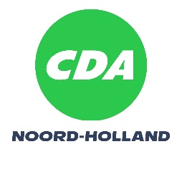

**Motie: Vieren Dag van de Vrijwilliger op 7 december**

Provinciale Staten van Noord-Holland, in vergadering bijeen op 11 november, ter behandeling van agendapunt 10, begroting 2025.

Constaterende dat:

* Het op 7 december jaarlijks de Dag van de Vrijwilliger is, een dag waarop vrijwilligers in het zonnetje worden gezet;
* Vrijwilligerswerk een belangrijke bijdrage levert aan de sociale cohesie, het welzijn van burgers en de gemeenschap.
* De provincie op meerdere manieren direct afhankelijk is van vrijwilligers, bijvoorbeeld via vrijwilligers in het groen[1], buurtbussen en het Huis van Hilde.

Overwegende dat:

* Het erkennen en waarderen van vrijwilligers de betrokkenheid in de samenleving kan vergroten, wat leidt tot meer (duurzame) vrijwilligersinitiatieven;
* Het belangrijk is dat ook de provincie Noord-Holland het belang van vrijwilligerswerk inziet en dit jaarlijks officieel erkent en ondersteunt;
* Dit doet voor zowel de vrijwilligers die direct bij de provincie betrokken zijn als voor alle vrijwilligers in Noord-Holland.

Verzoeken GS:

* De Dag van de Vrijwilliger jaarlijks provinciaal te vieren en hierbij initiatieven van vrijwilligersorganisaties in Noord-Holland te waarderen;
* Een jaarlijkse vrijwilligersprijs in te stellen, om bijzondere en inspirerende vrijwilligers in de provincie Noord-Holland te belonen.

En gaan over tot de orde van de dag.

Dennis Heijnen  
CDA

1. <https://www.noord-holland.nl/Onderwerpen/Natuur/Vrijwilligers_natuur_en_landschap#:~:text=In%20Noord%2DHolland%20zijn%20ongeveer,per%20jaar%20een%20handje%20mee>.